УТВЕРЖДАЮ
Заведующий МБДОУ «Лёвушка»
________________С.В. Королёва
«___»______________2019г.

СЦЕНАРИЙ УТРЕННИКА ВЕСЕННЕГО ПРАЗДНИКА
«8 МАРТА С МАШЕЙ И МИШЕЙ»
ДЛЯ 2-ЫХ МЛАДШИХ ГРУПП
«СВЕТЛЯЧОК » И «МУРАВЬИШКИ»
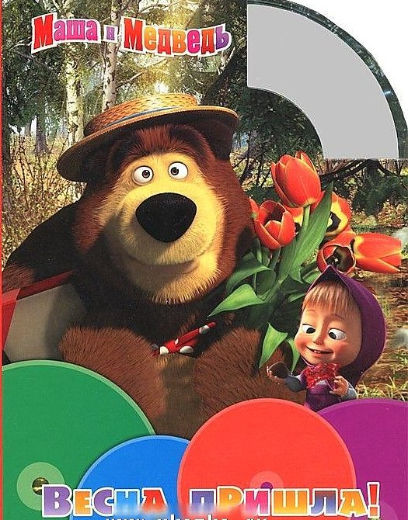

Музыкальный руководитель
Ю.В. Дубровина

р.п. Кольцово
2019

«8 марта с Машей и Мишей»
Сценарий утренника весеннего праздника
для 2-ых младших групп
«Светлячок» и «Муравьишки»
Цель: создание радостного праздничного настроения у детей
Задачи:
- Образовательные: продолжать формировать музыкальные представления о весне; умение ритмично двигаться под музыку, чисто интонировать; развивать умение петь ансамблем.
- Развивающие: развивать речь, умение декламировать, обогащать словарный запас, учить выражать в музыке свои чувства.
- Воспитательные: закладывать основы нравственного воспитания; воспитывать уважение к старшим, бережное отношение к семье.
Действующие лица.
Взрослые: Медведь, Маша

Ход праздника.
Ведущий: Посмотрите за окошко –
Стало там теплей немножко.
Женский праздник наступает,
Солнышко его встречает.
Вижу, гости все готовы,
Можно праздник начинать.
Хлопать маленьким артистам
Прошу вас не забывать.
Под музыку входят дети, проходят и встают полукругом
- ЗАХОД-ВЕСЕННИЙ ХОРОВОД

1 Ребёнок: Солнце лучик засиял,
И запели птицы.
Это к нам весна идет
И в окно стучится!
2Ребёнок: Я уже большая стала,
Поздравления говорю,
Тебя, мама, поздравляю,
Тебя сильно я люблю!
3 Ребенок: С весной маму поздравляю,
Красоты я ей желаю.
Быть здоровой, молодой
Мама, я подарок твой!
4 Ребенок: Мы вам дарим все улыбки,
Дружно песенку поем
Наши мамочки, бабули,
Поздравляем с Женским днем!

- ПЕСНЯ «ПРЯНИЧЕК ДЛЯ МАМЫ»,
слова Н.Я. Соломыкиной, музыка Т.Н. Арзамасовой

5 Ребёнок: Солнышко проснулось,
В небе засияло.
Мама улыбнулась-
Веселее стало!
Ведущая: Детки дружно сделаем кружок и покажем мамам наш танец:

- ТАНЕЦ «ЛАСКОВОЕ СОЛНЫШКО»

Слышен голос Маши

Маша: (кричит за дверью) Мишка-а-а! Ты, где Миша-а? Никого нет…Вы, где тут все? Куда вы все подевались?
(входит) А вот вы где! Ой, сколько народу собралось. Вы тоже пришли Мишку будить, весну встречать?
Ведущий: Да это же сама Маша из нашего любимого мультфильма к нам пришла! Здравствуй, Маша!
Маша: Здравствуйте! Я так рада, что вы меня узнали! Я услышала весёлую музыку и заглянула к вам в детский сад. Какие вы сегодня нарядные! У вас что, праздник какой-то?
Ведущий: Как, разве ты не знаешь, что сегодня праздник мам, бабушек, и вообще всех женщин и девочек! Ты никого поздравить не хочешь?
Маша: А я и не знаю, как надо поздравлять! Что же делать? А-а-а, знаю! Надо Мишку разбудить, он знает, наверное, как нужно поздравлять маму и бабушку! Вы его здесь не встречали?
Ведущий: Маша, медведь ещё спит, ведь в лесу зима продолжается.
Маша: Нет, так не пойдёт! Я здесь, на празднике, а он спит? Пора его будить!
(идет к избушке, стучится) Мишка! Мишка! Ты чего, спишь что ли? Весна уже пришла! Ну, так он все праздники проспит женские. Встава-а-а-ай,! (Заходит за домик, пытается его вытащить.)
Медведь выходит с веником
Маша: Чего это? Это у тебя букет такой? (Медведь протягивает его Маше.) Ты мне его подарить что ли хочешь? Мне не нравится такой букет! Хочу красивые цветы! (Маша огорчается, опускает голову). Ведь сегодня праздник и все должно быть красиво!
Ведущая: Маша, не огорчайся! Лучше посмотри, какую красоту сейчас сделают в подарок своим мамам и бабушкам наши детки!

- ИГРА« СОБЕРИ ЦВЕТОЧЕК МАМЕ»
(с привлечением мам, детям выдают лепестки цветов и они собирают 3 цветка по цветам, 3 мамы, 3 команды)

Миша: Вот теперь порядок, чистота, красота! Пора угощение готовить. (уходит в дом, выносит кастрюлю)
Мы варили суп, суп,
Из перловых круп, круп
Получилась каша будет рада Маша!( медведь уходит в дом)
Маша: ФУ, каша! Я не люблю кашу. А сладенького ничего нет? (осматривается, находит коробку конфет.) О, вот это, то что надо! (отворачивается от детей и делает вид, что ест конфеты, потом поворачивается к детям) Вкусновато, но маловато… (складывает фантики в коробку и ставит на место)
Мишка выходит с пустым подносом
Падал снег на порог,
Я лепил для всех пирог
Но пока лепил и пёк
Ручейком пирог утёк…
Маша: Растаял что ли! А как же угощение? Плачет…………..
Ведущая: Не расстраивайтесь Маша и Мишка, наши бабушки помогут тебе с угощением. И ребята помогут с эти справится. Ведь наши детки всегда помогают маме и бабушке делать уборку и готовить кушать. Вот посмотри.
4.ИГРА «НАКОРМИ МАМУ»(или бабушку)
(Нужны 5-6 человек мам или бабушек, они садятся на стульчики берут тарелочки, а детки носят им в тарелочки еду черпаками (макароны, вареники)
Ведущая: Вот видите, какие наши дети помощники, мам и бабушек накормили, цветы красивые подарили, но это еще не весь подарок! Ребята еще подготовили стихи и песню для наших дорогих, незаменимых и уважаемых бабушек!
Дети выходят на полукруг, рассказывают стихотворения про бабушку.
5 Ребёнок: Я бабулю поздравляю с женским праздником весны!
Я бабулю обожаю, людям бабушки нужны!
7 Ребенок: Сказку добрую расскажет, колыбельную споёт,
Тёплый зимний шарфик свяжет и гулять со мной пойдёт!
8 Ребёнок: У моей бабуленьки ласковые ручки,
Очень любят бабушку маленькие внучки.
9 Ребенок: Вот и мы поздравим тоже наших бабушек хороших,
Милых, славных и родных, и сейчас споем для них.

5.ПЕСНЯ «БАБУШКА МОЯ»,
слова и музыка Л.А. Старченко
После песни, выходит Миша и выносит колобок
Миша: Маша! Хоть ты и проказница (грозит пальцем), я все-таки приготовил для тебя угощенье! Ты же моя самая любимая гостья!
Миша с ухмылочкой уходит в дом и выносит «Колобок»
Маша: Ура! Ура! (обнимает Мишку)! Какой колобочек вкусный, да румяненький, да кругленький!
Мишка! Мишка! Я знаю танец про колобок! Ребята! Давайте танцевать, скорей вставайте в круг!
6.ТАНЕЦ «КОЛОБОК»
(Можно с привлечением бабушек)
Маша: Вот как хорошо: порядок навели, угощения приготовили, песенку спели, поиграли. Вот люблю я веселье и праздник!
Ведущий: Будем праздник продолжать. Будем мам мы поздравлять.
10 Ребёнок: Улыбаюсь я, как мама,
Так же хмурюсь я упрямо.
У меня такой же нос,
И такой же цвет волос!
И скажу друзья вам прямо
Походить хочу на маму
Так же бусики носить
И на каблуках ходить
И наряды примерять
И как мама танцевать!
Ведущий: Дорогие мамы! Вы такие красивые! И наши девочки очень хотят быть похожими на вас! Посмотрите, какой танец они приготовили.
11 Ребенок(девочка): Мы платочки в руки взяли
Танцевать сейчас пойдем
Вы нам хлопайте Друзья!
Нам без этого нельзя!

7.ТАНЕЦ ДЕВОЧЕК«МЫ –МАТРЕШКИ, МЫ-СЕСТРИЧКИ»

Маша: Мишка, а вот я думаю, какой праздник без конфет? Мамы, бабушки, девочки? Вам ведь нужны сладости, конфетки, шоколадки! (гости – да) Вот! Ну, голубчик, давай неси!
Мишка берет коробку конфет, которую съела Маша, выходит на середину зала, открывает коробку, а там вместо конфет фантики.
Маша: Ой, что сейчас будет… (Прячется за воспитателя. Мишка возмущенно надвигается на Машу.)
Маша: Ну чего ругаешься-то? Там все равно всем не хватило бы. Даже мне мало… Ну не ругайся, пожалуйста, сейчас все исправим, и ребята нам в этом помогут, помирится с тобой Мишка
(Маша убегает в домик, выносит букет из конфет)
Маша: Вот какой чудесный букет! Букет из конфет! Мальчики, помогите Мишке подарить эти цветы всем девочкам. А мама вот такие замечательные цветочки(Подарки аппликации мамам)
Ведущий: Дорогие наши гости, праздник наш мы завершаем.
Счастья, радости, здоровья вам от всей души желаем.
Пусть вам солнце ярче светит, пусть сады для вас цветут.
Пусть не знают горя дети и счастливыми растут!
Мы приглашаем всех мам на танец
8. ФЛЕШМОБ (дети с мамами)
Фотосессия.
Маша: Спасибо вам! Теперь я знаю, как поздравить маму и бабушку с праздником! Ну, мне пора, до свиданья!
Миша: Ребята, мне тоже пора уходить! Пойду ещё немного посплю! А то до следующей зимы ещё очень далеко!
Маша и Миша уходят (Маша из зала, Миша в свой домик)

